Есть в травах и цветах целительная сила
Для всех, умеющих их тайну разгадать.
В.Рождественский
Известно предание, повествующее о том, как древнеиндийского врача Чараки учитель послал в лес принести несколько совершенно бесполезных растений. «Учитель, - сказал, вернувшись из лесу, Чараки, - я три дня ходил по лесу и не нашёл ни одного бесполезного растения».
По существу любое растение создано природой во благо, а задача человека лишь понять его предназначение, поскольку весь зелёный мир – это своего рода аптека, о которой справедливо писал поэт С.Кирсанов:
Я не степью хожу
- Я хожу по аптеке,
Разбираясь в её травяной картотеке.
Хотелось бы воспитать детей, которые не безразлично топтали бы луга и поля, а смогли увидеть красоту и пользу каждого цветочка, каждой травинки!

Крапива двудомная.
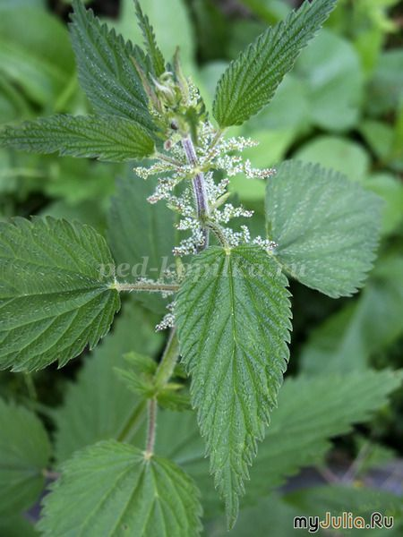
Русское название происходит от древнерусского слова коприна – шёлк. Из крапивы получали волокно для выработки тканей.
У русского народа крапива пользовалась известностью как верное средство против нечистой силы – ведьм и русалок.
Известна она как пищевое растение. Из её листьев готовят супы, салаты. Не один раз благодаря своей питательности она выручала народ в тяжёлые годы испытаний:
Я цветы обходил стороной.
Их считал за ненужное диво,
И искал те места, где крапива
Неприступной стояла стеной.
Обжигаясь зелёным огнём,
Обрезал я колючие ножки,
Необычного цвета лепёшки,
Обжигаясь мы ели потом.
А сейчас я любитель цветов,
Улыбаюсь любому счастливо,
На задворках стоит крапива,
Словно память тех грозных годов. (В.Сергин)
Как лекарственное растение крапива известна давно. Рекомендуют её при воспалении лёгких, кровотечениях, нарывах, ранах.
«Одна крапива заменит семерых врачей», - говорит народная мудрость. Применяют её как ранозаживляющее, при застарелом кашле рекомендуют отвар корней крапивы в сахарном сиропе.
Настой из листьев крапивы используют для полоскания горла при ангине, а так же для укрепления волос.
Стебли и листья крапивы покрыты множеством жгучих волосков. Эта особенность отражена в пословицах, поговорках, загадках.
С ним водиться, что в крапиву садиться.
Хоть не огонь, а жжется.
Сама холодна, а людей жжёт.
Какую траву и слепой узнает?
В листьях крапивы содержится значительное количество аскорбиновой кислоты, глюкозы.
Ромашка аптечная.
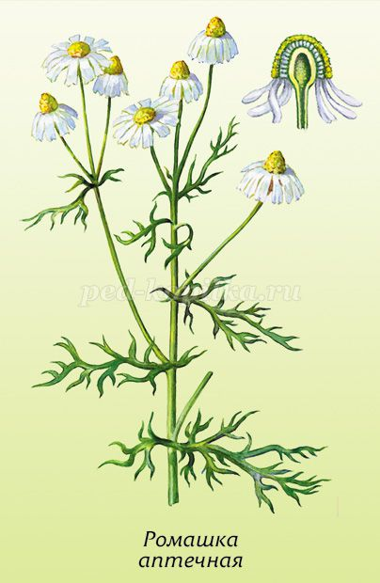
Как будто солнца луч пророс,
За городским овражком,
Сияют капельками рос
Старинные ромашки. (А.Марков)
Русское название произошло от латинского «romona» - «римская» и заимствовано из польского языка. В литературе её образ ассоциируется с образом скромной красоты, отзывчивости, доброты и стойкости.
На Карпатах существовало поверье, что весной, едва пригреет солнышко, снежинки со склонов гор превращаются в ромашки, а в начале зимы ромашки превращаются в снежинки.
Лекарственные свойства.
Ромашка – древнейшее и популярное у многих народов лекарственное средство. Считалось, что ромашка по нежности действия недалека от розы.
В русской медицине она пользовалась особой любовью об этом говорят её народные названия: маточная трава, румяна, купальница. Применяют её как успокаивающее, мочегонное, противопростудное средство.
Наружно для полосканий при заболевании полости рта. Цветки ромашки также применяются как противовоспалительное средство при желудочных заболеваниях, обладает противоаллергическим действием.
Цветки ромашки применяются в косметике для придания светлым волосам золотистого оттенка.
Очень много загадок о ромашке:
У лесной сторожки
Стоит солнышко на ножке.
Середка желтая,
Юбка белая (ромашка)
Лепестки белы, как снег,
Серединка желтый мех!
Что за глупые замашки,
Не гадайте на (Ромашке)
Шел я лугом по тропинке,
Видел солнце на травинке.
Но совсем не горячи
Солнца белые лучи.
Подорожник большой.
(семижильник, порезник, попутник, ранник)
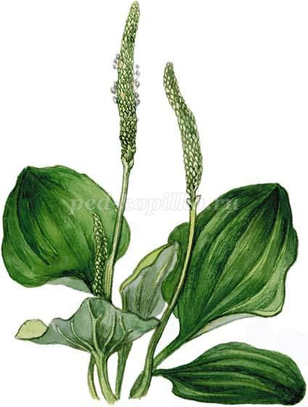
Есть множество цветов
Красивых, осторожных,
Но мне приятней всех
Обычный подорожник.
Ему, быть может
И трудней расти,
И всё же он с людьми
Находится в пути. ( С.Баруздин)
Русское название «подорожник», «попутчик» связано с местообитанием его у дорог.
Другая группа названий «порезник», «ранник» - даны растению за ярко выраженные ранозаживляющие свойства.
В легенде эти свойства были открыты так. Однажды две змеи грелись у дороги. Вдруг из-за поворота выехала повозка. Одна змея успела уползти с дороги, другую переехало колесо телеги. Люди, сидящие в телеге, увидели, что невредимая змея вскоре вернулась с листком подорожника, которым исцелила пострадавшую. Этот случай и подтолкнул людей на использование подорожника для лечения ран.
Лекарственные свойства.
В народной медицине листья подорожника применяются в виде свежеистолченной массы при длительно незаживающих ранах и язвах. Применяют его и при заболевании верхних дыхательных путей.
В народной медицине используются листья и трава подорожника при заболевании желудочно-кишечного тракта, гастрита.
Наружный слой оболочки семян слизистый и липкий. Прилипая к обуви человека, копытам и лапам животных, переносятся на далёкие расстояния. Полагают, что именно таким образом подорожник попал в Америку, прилипнув к обуви первых переселенцев. Везде, где поселяются белые люди, вскоре появляется подорожник. Интересно, что его листья накапливают меньше токсических веществ, чем другие растения, живущие вдоль оживлённых трасс.
Не однажды, не дважды поранивши ноги
Ты целебною силой своею помог.
Подорожник, всегда ты растёшь по дороге,
Рос ли ты, когда не было в мире дорог? (М.Владимиров)
Подорожник приспособился к вытаптыванию. Люди придумали загадку на этот случай:
Лёг пластом у дороги, разметав руки, ноги.
Его бьют сапогом, его бьют каблуком,
Всё ему нипочём, хоть ударь кирпичом.
Любите и берегите природу!
Нам жить в одной семье,
Нам петь в одном кругу,
Идти в одном строю,
Летать в одном полёте...
Давайте сохраним
Ромашку на лугу,
Кувшинку на реке
И клюквы на болоте.
